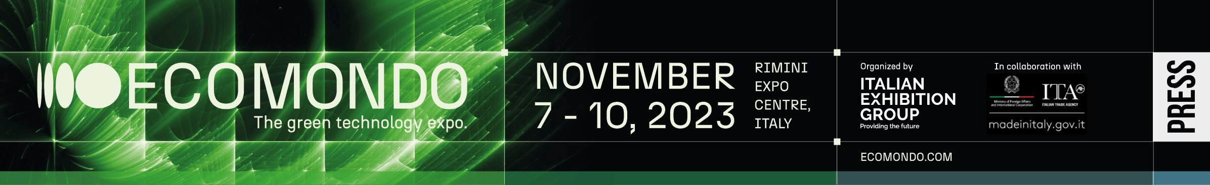
ECOMONDO 2023 - DAILY NEWS N.1 DELL’8 NOVEMBRE
Ecomondo e LifeGate insieme per la tutela del mare: inaugurata a Rimini la prima macchina mangia plastica
Una macchina mangia plastica per raccogliere i rifiuti flottanti nelle acque. Nella giornata antecedente l’apertura di Ecomondo, il salone di Italian Exhibition Group dedicato all’economia circolare, alla darsena di Rimini è stata installato il primo macchinario, alla presenza di Anna Montini, assessora all’Ambiente del Comune di Rimini e membro del CTS di Ecomondo, Mauro Delle Fratte, exhibition manager di Ecomondo, Enea Roveda, CEO Lifegate e Paola Roncareggi, senior project manager Lifegate. L’iniziativa si inscrive nell’ambito del progetto PlasticLess, promosso da Lifegate, che ha permesso di raccogliere finora una quantità di rifiuti plastici galleggianti pari al peso di oltre 10 milioni di bottigliette da mezzo litro, e dal quale ha preso vita la Water Defenders Alliance, un'alleanza ampia e solida, composta da imprese, cittadini, porti, istituzioni, enti di ricerca e università, alla quale aderisce anche Ecomondo. Un’iniziativa che ha l'obiettivo di implementare soluzioni concrete, misurabili e science-based per difendere le nostre acque, a partire dal Mar Mediterraneo.
A Ecomondo focus sugli eventi sostenibili con l’Osservatorio Allestimenti by Prostand
Incrementare l’attività di analisi delle tendenze sugli allestimenti temporanei in maniera sistematica e continuativa, grazie al contribuito di esponenti di prestigio e parallelamente mettere gli studi a disposizione di tutto il comparto. È l’obiettivo dell’Osservatorio Allestimenti by Prostand, che durante la prima giornata di Ecomondo ha organizzato un convegno per raccontare come il settore si stia evolvendo, per offrire al mercato soluzioni sempre più eco-friendly. “L’Osservatorio che abbiamo avviato – dice Roberto Bondioli, Amministratore Delegato di Prostand – sta producendo contenuti di alto profilo che, condivisi con i soggetti protagonisti della filiera degli allestimenti temporanei, contribuiscono ad innescare processi di innovazione”. L’appuntamento ha visto la partecipazione di Vincenzo Palermo, Dirigente di ricerca del CNR e docente all’Università di Göteborg, con un intervento incentrato sui materiali, dal legno al metallo fino alla plastica. L’architettura eco generativa è stata al centro della relazione di Raffella Laezza, architetto, Responsabile scientifico e docente del Master Emergency Temporary Circular Architecture dell’Università IUAV di Venezia, mentre Fabrizio Passarini, docente al Dipartimento di Chimica Industriale all’Università di Bologna e membro del Comitato Tecnico Scientifico Responsabile di Ecomondo, si è concentrato sul life cycle assessment della società Prostand. In chiusura, Mirco Zamponi, Head of Operations Rimini di Italian Exhibition Group ha portato la case history di Ecomondo, certificato come evento sostenibile dalla normativa ISO 20121.
Sostenibilità (e business) nel futuro dello spazio
“Spazio e sostenibilità: una sinergia necessaria”. Questo il titolo dell’evento che si è tenuto ieri, martedì 7 novembre, a Ecomondo, il salone della transizione ecologica di Italian Exhibition Group, fino a venerdì 10 novembre nel quartiere fieristico di Rimini. La new space economy è un settore sempre più strategico per l’economia italiana e per la manifattura made in Italy, che si declina in innumerevoli applicazioni: dall’acquisizione di dati satellitari per l’agricoltura e il meteo alla ricerca in campo alimentare, sanitario e farmaceutico, fino alla ricerca di nuovi materiali. L’impatto del settore sull’ambiente, a livello di inquinamento e di scorie spaziali, così come la necessità di leggi vincolanti e condivise per la salvaguardia della sostenibilità, sono state sottolineate da Ezio Bussoletti, Space Advisor Dipartimento Economia Circolare, Ministero dell'Ambiente e della Sicurezza energetica. «La sostenibilità è un requisito fondamentale anche per la vita a bordo delle navicelle spaziali: gli astronauti hanno un comportamento educato in questo senso», ha spiegato il colonnello Walter Villadei, Cosmonauta e Capo della Rappresentanza dell'Aeronautica Militare presso la Città di Houston, in collegamento video. La Regione Emilia-Romagna ha capito le potenzialità di questo settore, ha sottolineato Vincenzo Colla, Assessore allo sviluppo economico e green economy, lavoro, formazione e relazioni internazionali, e ha siglato un accordo con l’aereonautica militare e con i principali stakeholder dell’industria aerospaziale. All’evento di Ecomondo anche Livio Tronconi, Vice Presidente Vicario di GVM Care & Research, gruppo attivo nel settore della sanità, ricerca e formazione medico scientifica, al lavoro su un progetto sperimentale per l’acquisizione dei dati biomedicali degli astronauti, e Alessio Grasso, Aerospace & Defence Business Unit Manager di Dallara Automobili, gruppo che sta portando avanti un progetto di analisi di materiali polimerici studiati per il comfort dell’astronauta.
Utilitalia: “Patto per l’Acqua” per la riforma del servizio idrico, la consegna al Ministro dell’Ambiente e della sicurezza energetica
Nella giornata inaugurale di Ecomondo, il presidente di Utilitalia, Filippo Brandolini, ha consegnato al ministro dell’Ambiente e della sicurezza energetica Gilberto Pichetto Fratin il “Patto per l’Acqua”. Sono 43 le imprese che hanno aderito a quest’iniziativa attraverso cui le aziende del servizio idrico hanno deciso di collaborare per mettere al servizio del Paese le proprie competenze e capacità industriali. Le proposte di riforma pensate da Utilitalia e attorno alle quali è nato il “Patto per l’Acqua” sono: riduzione della frammentazione, introduzione di parametri di verifica gestionale, consolidamento industriale del settore e approccio integrato tra i diversi usi dell’acqua. Brandolini ha così commentato: “Attraverso le nostre proposte di riforma puntiamo all’Obiettivo 100, con un centinaio di gestori di media e grande dimensione e un livello di investimenti di 100 euro l’anno per abitante, rispetto ai 56 attuali”.
ABOUT ECOMONDO 2023
Qualifica: Fiera internazionale; Organizzazione: Italian Exhibition Group S.p.A.; Periodicità: annuale; Edizione: 26ª; Date: 7-10 novembre; mail: ecomondo@iegexpo.it; Website: www.ecomondo.com; Facebook: www.facebook.com/EcomondoRimini; Twitter: http://twitter.com/Ecomondo; LinkedIn: https://www.linkedin.com/company/ecomondo-the-green-technologies-expo/
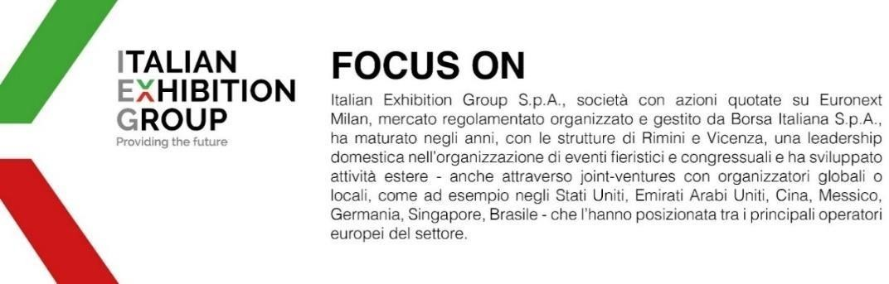

PRESS CONTACT IEG
Head of media relation & corporate communication: Elisabetta Vitali; press office manager: Marco Forcellini; international press office coordinator: Silvia Giorgi; media@iegexpo.it

MEDIA AGENCY: MY PR Lab
Filippo Nani, filippo.nani@myprlab.it; Enrico Bellinelli, enrico.bellinelli@myprlab.it; mob. +39 392 7480967; Francesca Magnanini, Francesca.magnanini@myprlab.it; mob. +39 338 6910347; Giulia Lucchini, giulia.lucchini@myprlab.it, mob. +39 348 7853679

Il presente comunicato stampa contiene elementi previsionali e stime che riflettono le attuali opinioni del management (“forward-looking statements”) specie per quanto riguarda performance gestionali future, realizzazione di investimenti, andamento dei flussi di cassa ed evoluzione della struttura finanziaria. I forward-looking statements hanno per loro natura una componente di rischio ed incertezza perché dipendono dal verificarsi di eventi futuri. I risultati effettivi potranno differire anche in misura significativa rispetto a quelli annunciati, in relazione a una pluralità di fattori tra cui, a solo titolo esemplificativo: andamento del mercato della ristorazione fuori casa e dei flussi turistici in Italia, andamento del mercato orafo - gioielliero, andamento del mercato della green economy; evoluzione del prezzo delle materie prime; condizioni macroeconomiche generali; fattori geopolitici ed evoluzioni del quadro normativo. Le informazioni contenute nel presente comunicato, inoltre, non pretendono di essere complete, né sono state verificate da terze parti indipendenti. Le proiezioni, le stime e gli obiettivi qui presentati si basano sulle informazioni a disposizione della Società alla data del presente comunicato.

